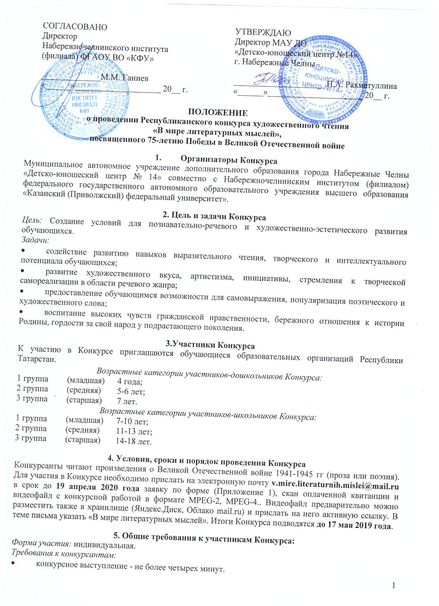

- возраст конкурсанта должен соответствовать стилистике исполняемого произведения.
- каждое выступление должно быть законченным по смысловому значению.
Критерии оценки выступления:
- Знание текста произведения (10 баллов);
- Интонационная выразительность речи (10 баллов);
- Правильное литературное произношение (10 баллов);
- Использование выразительных средств театра (мимики, жестов, поз, движений) (10 баллов);
- Подбор костюма, атрибутов, соответствующих содержанию исполняемого произведения (10 баллов).
Участники, набравшие:
- от 48 до 50 баллов становятся Лауреатами I степени;
- от 45 до 47 баллов - Лауреатами II степени;
- от 42 до 44 баллов - Лауреатами III степени;
- от 39 до 41 балла - Дипломантами I степени;
- от 36 до 38 баллов - Дипломантами II степени;
- от 32 до 35 баллов - Дипломантами III степени.

6. Жюри Конкурса
Для подведения итогов Конкурса сформирован следующий состав жюри:
Рахматуллина Наталья Анваровна – директор МАУ ДО «Детско-юношеский центр №14»;
Патенко Гульчачак Ринатовна – кандидат филологических наук, доцент;
Горячева Ольга Николаевна - кандидат филологических наук, доцент;
Герасимов Руслан Николаевич – педагог дополнительного образования высшей квалификационной категории, руководитель авторского детско-молодежного театра «PARADOX»;
Миркасимова Хамдия Габделхаевна – педагог дополнительного образования первой квалификационной категории, руководитель театрального объединения «Халкыбыз мирасы»;
Ахметова Фарида Гарифовна – методист первой квалификационной категории МАУ ДО «Детско-юношеский центр №14»;
Галиева Алсу Вакиловна – методист МАУ ДО «Детско-юношеский центр №14».

7. Подведение итогов Конкурса и награждение
Жюри присуждает звание Лауреата и Дипломанта в каждой возрастной категории. Количество победителей не ограничено, так как каждый участник набирает баллы согласно критериям оценки выступления. Остальные конкурсанты получают Дипломы участников. Все дипломы будут отправлены в электронном виде на электронные адреса, указанные в заявке. Результаты Конкурса будут размещены на сайте МАУ ДО «Детско-юношеский центр №14» (https://edu.tatar.ru/n_chelny/dyc14) в новостной ленте и в разделе: «Конкурсы, семинары».

8. Финансирование
Организационный взнос за участие в Конкурсе составляет 150 (сто пятьдесят) рублей.
Банковские реквизиты:
МАУ ДО «Детско-юношеский центр №14»
Адрес: 423823, Республика Татарстан,
г. Набережные Челны, пр. Чулман, д.88
ИНН 1650085155
КПП 165001001
Р/сч. 40701810505023000001
л/сч. ЛАВ30800134-ДЮЦ14
ПАО «Ак Барс» банк г. Казань
К/сч. 30101810000000000805
БИК 049205805
ОКПО 57239784
ОГРН 1031616013186
КБК 80000000000000000131
Назначение платежа – В мире литературных мыслей, Ф.И. участника.
Приложение №1
ЗАЯВКА
участника Республиканского конкурса художественного чтения
«В мире литературных мыслей»,
посвященного 75-летию Победы в Великой Отечественной войне

№ п/п | Город (район / населенный пункт) | Наименование образовательной организации | Возраст участника | Название произведения | Ф.И.О. участника | Ф.И.О. педагога | Телефон педагога | Адрес электронной

Телефон для справок: 8-905-373-52-51.

